Insulit Bi+ 9
Sous-couche acoustique hautes performances pour chape

Descriptif pour cahier des charges (version 05/2022)
Note : Les textes entre [ ... ... ] peuvent être supprimés en cas de cahier des charges neutre.
Les textes entre « ... ... » constituent un choix à adapter en fonction des spécificités du projet.

1. PRINCIPE GÉNÉRAL
La sous-couche [ ... insulco insulit Bi+ 9 ... ] aura pour objectif d'atténuer la transmission des bruits de contacts entre niveaux en créant une coupure entre le local émetteur et la structure du bâtiment. Pour y parvenir, une chape flottante sera réalisée, constituée d'un élément dur (chape) posé sur la membrane acoustique (ressort) posée sur un élément dur (hourdis, dalle béton, plancher, etc.). La chape flottante ne doit avoir aucun point de contact avec la structure du bâtiment, les murs, la pré-chape, etc.

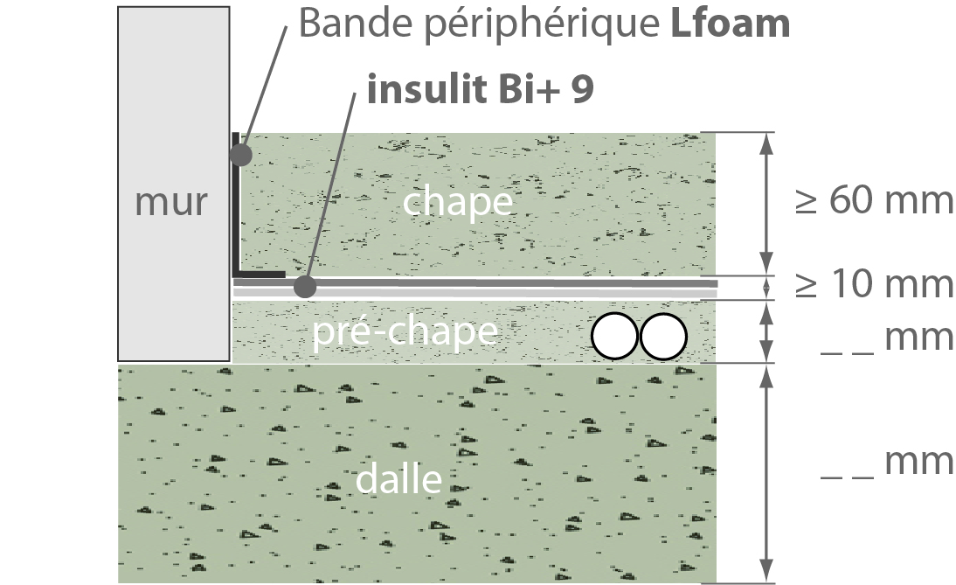

2. MATÉRIAU
L’isolation aux bruits d’impact des planchers en béton sera obtenue par la pose, sous la chape en béton léger, d’une natte isolante [ ... de type insulco insulit Bi+ 9 ... ] qui devra avoir une épaisseur plus grande ou égale à 10 mm sous 1,5 kPa.
La membrane acoustique sera constituée d’une couche de minimum 5 mm d’épaisseur en mousse de polyéthylène EVA réticulée, à microcellules fermées, à structure gaufrée en partie supérieure, de couleur bleue et d'une densité minimum de 30 kg/m³. Cette mousse sera pourvue en partie supérieure d'un film métallisé très résistant à la déchirure et en partie inférieure, d’un feutre acoustique blanc à faible rigidité dynamique de minimum 6 mm d’épaisseur.
La sous-couche acoustique sera pourvue d'un débordant latéral en mousse, autocollant, de ± 10 cm et sur le bord opposé, d'un débordant en feutre de ±10 cm également.
La membrane acoustique devra avoir été testée selon la dernière norme en vigueur et devra disposer de rapports d’essais récents. Au moins un des tests acoustiques devra avoir été réalisé au CSTC sur dalle nue, sans préchape.
Posée sur dalle nue sans préchape, la sous-couche testée seule devra offrir un affaiblissement acoustique brut (∆Lw) de 30 dB et une réduction du niveau de bruit de choc (∆L) de ± 19,7 dB à 250 Hz, ± 29,4 dB à 500 Hz, ± 39,5 dB à 1000 Hz, ± 42,5 dB à 2000 Hz et ± 45 dB à 4000 Hz.
Elle devra avoir une raideur dynamique (s'_{t}) très basse (≤ 7 MN/m³) et une fréquence de résonance très basse également (≤ 20 Hz). Cette fréquence de résonance particulièrement basse lui permettra d’offrir une réduction des bruits aériens pouvant aller jusqu’à 7 dB par rapport à une sous-couche dont la fréquence de résonance serait égale ou supérieure à 160 Hz.

La sous-couche [ ... insulco insulit Bi+ 9 ... ] aura une résistance thermique (R) de 0,30 m² K/W. Ses valeurs d'isolation thermiques devront être reconnues par les trois Régions Belges et figurer dans la liste officielle des "Données produits PEB" afin d'être utilisées dans le cadre des calculs PEB.
Le producteur de la sous-couche acoustique devra fournir un rapport acoustique récent émanant du CSTC attestant des performances annoncées. De plus, le produit devra disposer d'un rapport favorable de test d'émission VOC.

Un échantillon sera remis à l’approbation de l’architecte responsable.
3. DESCRIPTIF DE POSE

3.1. Préparation
Une chape d’égalisation sera réalisée afin de recouvrir les tuyaux et autres gaines. Cette pré-chape pourra être exécutée en « ... béton thermique ou tout autre mélange similaire ... » qui apportera une isolation thermique entre étages.
« ... Si la réalisation d’une pré-chape est impossible, la sous-couche [ ... insulco insulit Bi+ 9 ... ] sera directement déroulée sur les techniques. La dalle béton devra être plane et soigneusement brossée. Aux croisements de tubes, l'on prendra soin d'égaliser à l’aide de sable ou de ciment afin qu’il n’y ait pas d’espace creux sous la membrane... »
3.2. Pose de la sous-couche
La membrane [ ... insulco insulit Bi+ 9 ... ] devra être déroulée, feutre vers le sol, en respectant un recouvrement de ±10 cm à l’aide du débordant de mousse prévu à cet effet. Ce débordant sera muni d'un autocollant double face dont le protecteur sera à retirer afin de maintenir le recouvrement sur la partie mousse aluminisée de la bande adjacente. La sous-couche sera coupée le long des murs.
Les canalisations verticales, chauffage et sanitaire, seront soigneusement isolées de la chape qu’elles traversent à l’aide de manchons confectionnés sur place [ ... à partir de la sous-couche insulco insulit Bi+ 9 ou de la bande périphérique autocollante insulco Lfoam ... ].
« ...
Chauffage par le sol
Le système de chauffage par le sol sera placé au-dessus de la membrane [ ... insulco insulit Bi+ 9 ... ]. Les canalisations seront maintenues « ... dans une membrane structurée souple; sur un treillis pour chape, etc. ... » ou toute autre méthode de pose prévue pour être placée en pose flottante. Les tuyaux ne peuvent en aucun cas être fixés au travers d’une sous-couche acoustique.
... »
3.3. Bande périphérique
La jonction entre la sous-couche [ ... insulco insulit Bi+ 9 ... ] et le mur sera assurée par une bande périphérique [ ... Lfoam insulco ... ]. Elle permettra que la chape flottante et le sol fini n'aient aucun point de contact latéral avec les murs. L’excédent de la bande périphérique dépassant de la chape ne pourra être coupé et retiré qu’une fois le revêtement de sol final posé.
Pour de plus amples informations au sujet de la bande périphérique, ses caractéristiques et sa bonne mise en œuvre, se référer au descriptif pour cahier des charges [ ... Lfoam insulco ... ].

3.4. Réalisation de la chape
Avant la réalisation de la chape, bien s’assurer de l'étanchéité parfaite de la sous-couche, si nécessaire, à l’aide d’un film polyéthylène.
La membrane [ ... insulco insulit Bi+ 9 ... ] devra être recouverte d’une chape renforcée de minimum 6 cm d’épaisseur.
Une fois la chape coulée et le revêtement de sol posé, le surplus de la bande périphérique [ ... Lfoam insulco ... ] dépassant du sol fini pourra être coupé. La plinthe sera posée légèrement plus haut que le revêtement de sol afin d’éviter toute transmission acoustique latérale.
Un joint souple sera réalisé sous la plinthe.

La pose se fera dans les règles de l’art. Pour la Belgique, se référer aux bonnes pratiques en matière de réalisation des chapes telles que décrites dans les NIT 189 et 193.

